**Глава XI. Соотношение между сторонами и углами треугольника. Скалярное произведение векторов.**

**1. Темы курса**

1. Синус, косинус, тангенс, котангенс.

2. Соотношение между сторонами и углами треугольника.

3. Скалярное произведение векторов.

**2. Список литературы**

1. Большая Советская энциклопедия: В 50 т. / гл. ред. Б. А. Введенский.  
-2-е изд.: Т.23 - Москва: Большая Сов. энцикл., 1956 - 672 с .: ил., карт Текст : непосредственный  
2. Выгодский, М.Я. Справочник по элементарной математике / М. Я. Выгодский - Москва: АСТ: Астрель: Владимир : ВКТ,2009 -509 с. : ил., табл.; 20 см.; ISBN 978-5-17-055926 - Текст : непосредственный.  
3. Гусев, В.А. Математика: Справочные материалы / В.А Гусев, А.Г Мордкович. - Москва: Просвещение, 1988. - 416 с. : ил - ISBN: 5-09-002693-9.- Текст : непосредственный.  
4. Ефимов, Н.В Краткий курс аналитической геометрии. — 13-е изд., стереот. — Москва: ФИЗМАТЛИТ, 2006. — 240 с. — ISBN 5-9221-0252-4. -Текст : непосредственный.5  
5. Крамор, В. С. Повторяем и систематизируем школьный курс геометрии / В. С. Крамор. — 4-е изд. — Москва: ООО «Издательство «Мир и Образование», 2008. — 336 с.: ил.- ISBN 978-5-94666-476-9 -Текст: непосредственный.  
6. Литвиненко, В.Н. Геометрия. 7-11 классы. Справочные материалы. / В.Н. Литвиненко, Г.К. Безрукова – Москва: Мнемозина, 2008 -120с. : ил.- ISBN 978-5-346-00915-3. -Текст : непосредственный.  
7. Скопец, З.А. Геометрические миниатюры/Сост. Г. Д. Глейзер. — Москва: Просвещение, 1990. —224 с. : ил.; 22 см.;  -ISBN 5-09-001293-8. -Текст : непосредственный.  
6.Цыпкин, А.Г. Справочник по математике для средней школы- 4-е изд., испр. и доп. / под. ред. С.А. Степанова - Москва: Наука. Гл. ред. физ.-мат. Лит. 1978. – 400 с. : ил.- Текст : непосредственный.  
8.Энциклопедия для детей. Математика Т. 11. / Глав. ред. М. Д Аксенова; метод. и ответственный редактор В.А. Володин — Москва: Аванта. + 2003. – 688 с. : цв. ил. - ISBN: 5-94623-072-7.- Текст : непосредственный.

**2.1 Текст 1 к теме 1**

**Синус острого угла α прямоугольного треугольника – это отношение противолежащего катета к гипотенузе.**

**Косинус** острого угла α прямоугольного треугольника – это отношение прилежащего катета к гипотенузе.

**Тангенс** острого угла α – это отношение противолежащего катета к прилежащему катету.

**2.2 Текст 2 к теме 1**

Интересна история возникновения термина «синус»: Древние индийцы изучали эти отношения, рассматривая рисунок, который очень был похож на изображение половины лука. Слово это звучало как «ардхаджиба». Затем (здесь сыграло свою роль стремление математиков к краткости) это слово сократилось до короткого «джиба», которое не имеет самостоятельного смысла. Арабы это слово при переводе древнеиндийских рукописей не переводили, а записывали своими буквами, но тут вмешалась особенность арабской орфографии — в арабском языке многие гласные буквы не пишутся и слово «джиба» оказалось записанным лишь двумя буквами «джим» и «бо». Европейский переводчик решил, что здесь записано слово «джайб», означающее залив (впадина). По латыни (в XII веке) это записывалось sinus. Ошибку же обнаружили лишь в XIX веке, менять что-либо было уже поздно, тем более что это никому не мешает.

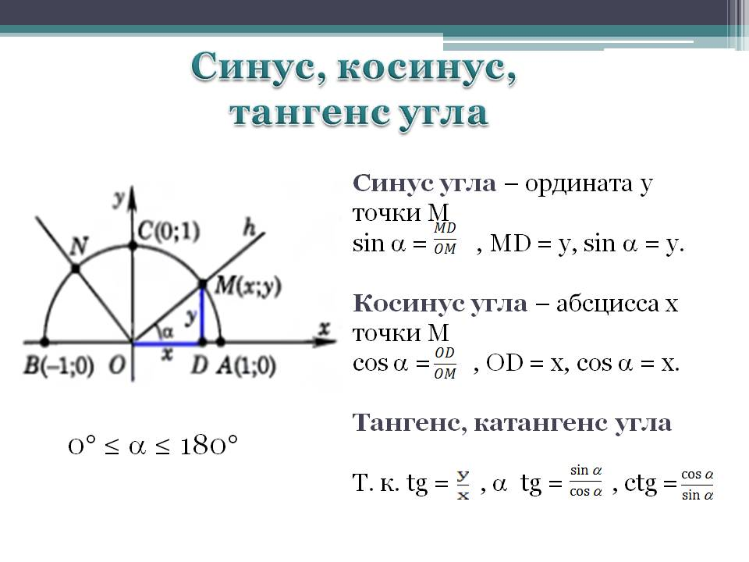**2.3 Текст 3 к теме 1**

**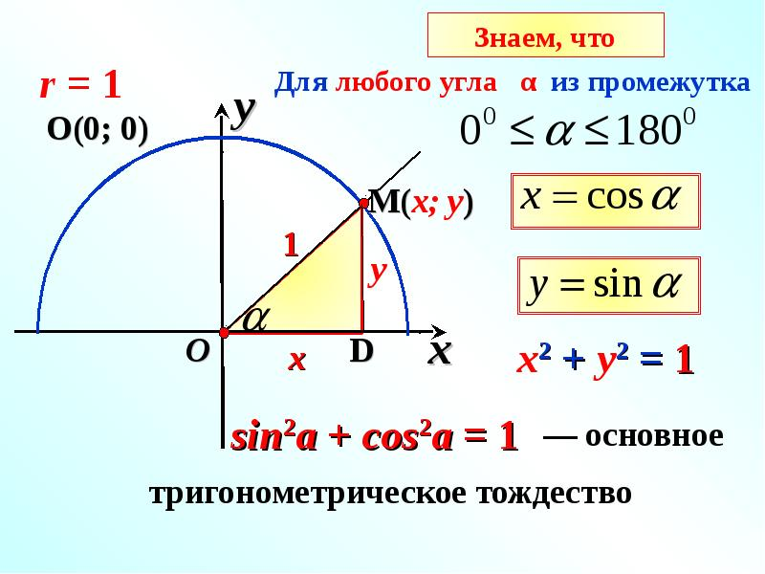**

**3.1 Текст 1 к теме 2**

**Теорема:** Площадь треугольника равна половине произведения двух его сторон на синус угла между ними

**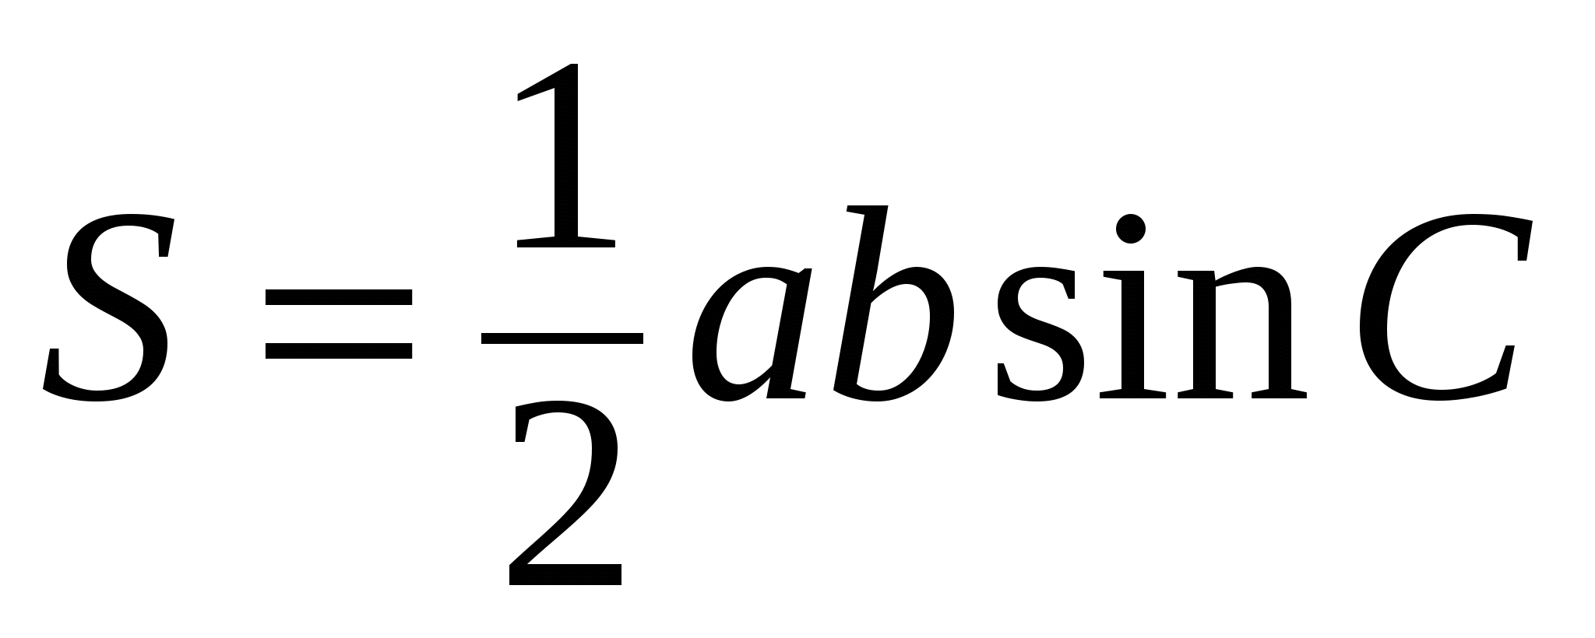**

**Теорема**: Стороны треугольника пропорциональны синусам противолежащих углов.

hello_html_m1a161851.png

**Теорема:** Квадрат любой стороны треугольника равен сумме

квадратов двух других сторон без удвоенного произведения этих сторон на косинус угла между ними. 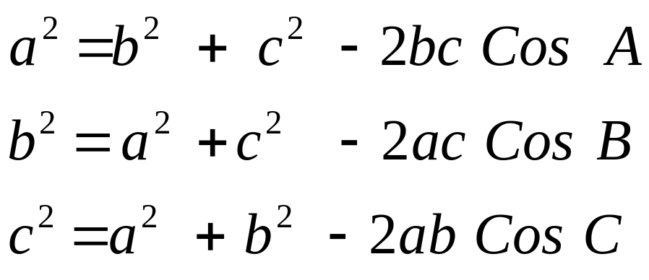

**3.2 Текст 2 к теме 2**

**Тригонометрия**- «измерение треугольников» - развивалась, прежде всего в связи с потребностями астрономии, географии, навигации. Поэтому её зачатки были в Древнем Вавилоне, где астрономия получила значительное развитие. Синус и косинус появляются в астрономических сочинениях индийских ученных 9-10вв.

Тангенс появился в связи с задачей определения высоты Солнца по длине тени, решение которой необходимо для изготовления солнечных часов. Выделение тригонометрии в специальный раздел математики связано с именем выдающегося персидского ученого Н а с и р э д д и н а Т у с и (1201-1274). В Европе первое изложение тригонометрии было дано в 15в. немецким ученым Р е г и о м о н т а н о м ( 1436-1476). Современный вид тригонометрия получила в трудах крупнейшего математика 18в. Леонарда Э й л е р а (1707-1783).

Теорему косинусов знали еще древние греки, ее доказательство содержится во 2 книге «Начал» Евклида как обобщенная теорема Пифагора. Нить практической геометрии тянулась от вавилонян и древних египтян через Герона вплоть до новых времён. В этот период появляется много руководств по геометрии, в которых излагаются правила, формулы и рецепты для решения тех или иных практических задач.

**3.3 Текст 3 к теме 2**

**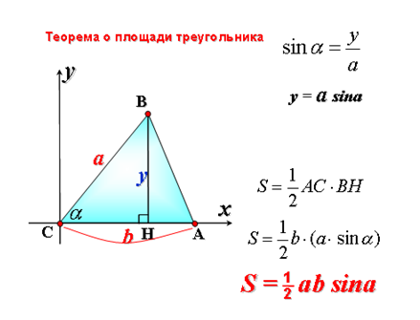**

**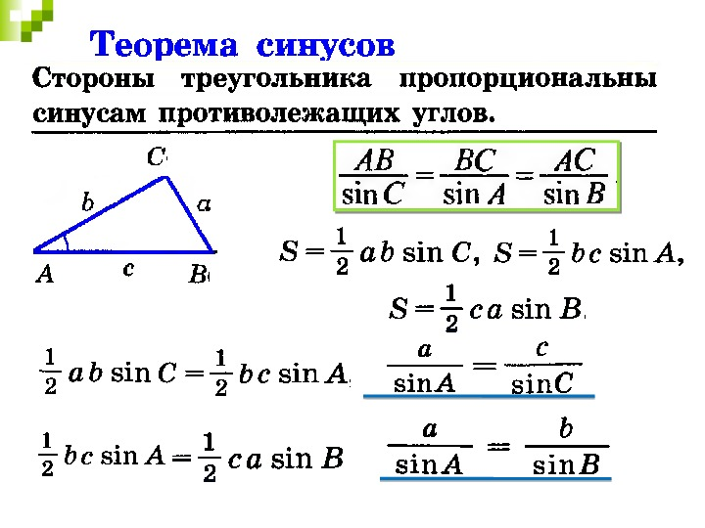**

**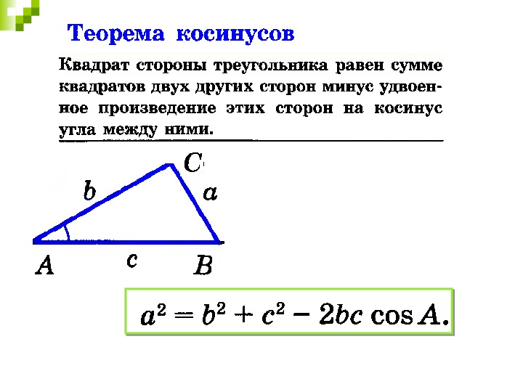4.1 Текст 1 к теме 3**

Скалярным произведением векторов называется произведение их длин на косинус угла между ними: ****

**Скалярное произведение ненулевых векторов равно нулю тогда и только тогда, когда эти векторы перпендикулярны.**

Если  (сонаправлены), то получаем . В частности, . Скалярное произведение  называется скалярным квадратом вектора  и обозначается . Таким образом, скалярный квадрат вектора равен квадрату его длины.

Скалярное произведение двух векторов можно вычислить, зная координаты векторов. Запишем теорему.

*Теорема*. В прямоугольной системе координат скалярное произведение векторов  и  выражается формулой .

Ненулевые векторы hello_html_m309b88d5.png и hello_html_487e0236.png перпендикулярны тогда и только тогда, когда  hello_html_m2daec19d.png.

Косинус угла между ненулевыми векторами hello_html_m309b88d5.png и hello_html_487e0236.png выражается формулой:

hello_html_m7857e7c.png

Свойства скалярного произведения векторов.

Для любых векторов hello_html_m6450df4a.png и любого числа *k* справедливы соотношения:

1. hello_html_m4322d991.png, причем hello_html_4203e296.png при hello_html_2c461236.png.

2. hello_html_3bd2c23a.png (переместительный закон).

3. hello_html_624ba2ac.png (распределительный закон).

4. hello_html_29b3d650.png (сочетательный закон).

**4.2 Текст 2 к теме 3**

Скалярное произведение было введено [У. Гамильтоном](https://ru.wikipedia.org/wiki/Гамильтон,_Уильям_Роуан) в [1846 году](https://ru.wikipedia.org/wiki/1846_год_в_науке) одновременно с [векторным произведением](https://ru.wikipedia.org/wiki/Векторное_произведение) в связи с [кватернионами](https://ru.wikipedia.org/wiki/Кватернион) — соответственно, как скалярная и векторная часть произведения двух кватернионов, скалярная часть которых равна нулю.

**4.3 Текст 3 к теме 3**

**